

**Lycée Thomas Edison - ESLF Football**

**SECTION SPORTIVE SCOLAIRE FOOTBALL**

**Rentrée scolaire 2025/2026**

Une section sportive scolaire football a ouvert ses portes depuis la rentrée scolaire 2018 au lycée Thomas Edison de Lorgues, en partenariat avec le club de football, l’étoile sportive Lorgues.

La section sportive recrute entre 16 et 20 élèves. Les élèves, ne dépendant pas uniquement du secteur du lycée de Lorgues, pourront obtenir une dérogation s’ils sont acceptés en section sportive. Des places en internat seront disponibles (remplir le dossier de demande).

L’emploi du temps des élèves inscrits en section sportive comprend les mêmes enseignements que les autres classes, mais il est aménagé de façon que les séances de football soient compatibles avec la réussite des études. Trois créneaux horaires sont normalement prévus (sauf si impératif de service), le lundi et le vendredi 15h/17, et le mercredi 16h30/18h.

Il convient de noter que le choix des options suivantes :

* **En 2NDE**: Section Européenne, Latin, EPS 3h, Cinéma Audiovisuel, Création Innovation Technologique
* **1èreGT** : Section Européenne, Latin, EPS 3h, Cinéma Audiovisuel et la spécialité EPPCS,
* **Terminale** : Section Européenne, Latin, EPS 3h, Cinéma Audiovisuel, Maths complémentaires, Maths expertes et la spécialité EPPCS

Sont incompatibles avec la section sportive football.

Les élèves inscrits en section sportive s’engagent à se rapprocher du club de football support de la section (Étoile Sportive Lorgues), et à s’inscrire, à pratiquer, et à participer aux compétitions, au sein de l’AS UNSS du lycée et à s’inscrire aux formations jeunes officiels. Les élèves devront encadrer par cycle les équipes football animation le mercredi après midi.

Les élèves retenus devront verser une participation de 200€ au club de football pour la mise à disposition d’une tenue.

Le maintien dans la section sportive football est conditionné par un comportement exemplaire et une progression normale, aussi bien sur le plan scolaire que sur le plan sportif.

Le recrutement des futurs élèves de cette section se fera lors de **tests de sélection le mercredi 02 Avril 2025 à 13h30 au stade cauvin-Lorgues** (tests physiques, techniques et en situation d’opposition, entretien oral et étude du dossier scolaire).

Pour tout complément d’information :

M. Basilio - N°Tel : 0689658042 - Professeur coordonnateur section sportive - Lycée

M.Martin – N°Tel : 0630407961 - Responsable section sportive club Étoile Sportive Lorguaise

** La décision d’admission** dans la section sportive sera notifiée aux familles et aux établissements d’origine des élèves, afin que **les élèves retenus inscrivent bien en vœu 1 sur leur feuille de vœu Affelnet : 2GT sport - Lycée Thomas Edison Lorgues- code à saisir : 08312626.**

**COMPOSITION DU DOSSIER DE**

**CANDIDATURE**

* La fiche de candidature à la section sportive football.

* Une lettre de motivation du candidat (parcours footballistique, investissement au sein des clubs...motivations... .

* Les photocopies des deux premiers trimestres de l’année en cours.

**LE DOSSIER COMPLET EST A RENVOYER**

**AU PLUS TARD LE 26 MARS 2025 A L’ADRESSE SUIVANTE :**

LYCEE THOMAS EDISON

*SECRETARIAT DE SCOLARITE*

*SECTION SPORTIVE FOOTBALL*

*1 RUE EMILE HERAUD*

*83510 Lorgues*

# SECTION FOOTBALL

**Lycée Thomas Edison - ESLF Football**

Modalités d’entrée dans la section sportive scolaire Football au Lycée Thomas Edison à Lorgues.

**MARS 2025**: Diffusion des informations et modalités d’inscription

(notamment, lors de la journée portes ouvertes du lycée Thomas Edison-LORGUES le samedi matin 8 mars 2025)

**AVRIL 2025**

**Arrêt de dépôts de dossiers de candidature le 26/03/2025**

**Le mercredi 02 AVRIL 2025 à 13H 30 au stade CAUVIN**

Tests sportifs de recrutement pour évaluation des aptitudes footballistiques et entretien oral avec un professeur d’EPS coordinateur de la section football. Les modalités de recrutement pourront être adaptées en fonction du protocole sanitaire en vigueur.

**AVRIL 2025**

Etude du dossier scolaire (notes et comportement) par la commission scolaire.

**AVRIL 2025**

Réunion de concertation entre commission sportive/commission scolaire pour décision, sous la Présidence de Monsieur Le Proviseur du Lycée Thomas Edison. Etablissement de la liste définitive des joueurs admis et proposition de la liste définitive au Rectorat avant le 24/04/2025

**JUIN 2025**

Transmission par courrier aux parents de la décision d’acceptation ou de refus du dossier de candidature

**INFORMATIONS IMPORTANTES :**

Si l’établissement dans lequel est implantée la section sportive ne relève pas du secteur de l’élève, ses représentants légaux peuvent formuler une demande de dérogation à la carte scolaire au titre **« de la continuité du parcours sportifs engagé au collège possédant une section sportive ». Attention la demande de dérogation PSP à saisir(code 2GT cas général-motif parcours sportif particulier**) **est recevable pour les élèves ayant effectivement suivi la section sportive dans la même activité au collège** et sera prise en compte dans la limite des capacités d’accueil après affectation des élèves du secteur. L’affectation de l’élève est ensuite prononcée par le recteur ou le Dasen dans la limite des places disponibles et à l’issue de la commission d’affectation fin Mai.

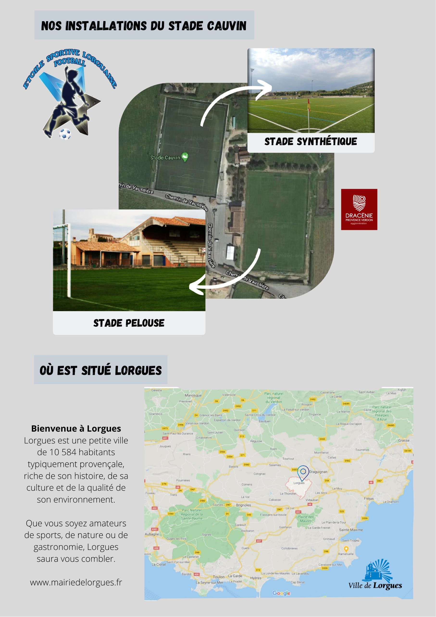



# SECTION SPORTIVE FOOTBALL

**Lycée Thomas Edison - ESLF Football**

|  |
| --- |
| **PHOTO**  **IDENTITE**  **OBLIGATOIRE** |

**DECLARATION DE CANDIDATURE**

**ELEVE**

NOM…………………………………………………………………

Prénoms ……………………………………………………………………………….

Date de naissance …………/……….../……….. Taille ……………………………. Poids ………………………………

Etablissement fréquenté cette année (nom et adresse) ………………………………………………………………………………………….

…………………………………………………………………………………………………………………………………………………………………………………

Classe suivie actuellement ………………………………………………

Classe demandée ……………………………………………………………

Qualité demandée DEMI-PENSIONNAIRE EXTERNE INTERNE

**RESPONSABLE LEGAL**

NOM …………………………………………………………….. Prénom ………………………………………………………………………………..

Adresse ……………………………………………………………………………………………………………………………………………………………………

Téléphone …………………………………………………… Profession ……………………………………………………………………………

Lien avec l’élève PERE MERE TUTEUR AUTRE (préciser) …………………………………..

## SITUATION SPORTIVE

Club actuel ……………………………………………………………………………………………………………………………………………………………… Poste de prédilection ………………………………………………………………………………………………………………………………………………

Autre poste possible ……………………………………………………………………………………………………………………………………………….

Niveau d’évolution en championnat NATIONAL LIGUE DISTRICT

Section, catégories et année……………………………………………………………………………………………………...............................

………………………………………………………………………………………………………………………………………………………………………………..

Section sportive Collège OUI Collège …………………………………………………… NON

A ………………………………………………………. Le ……………………….

Signature de l’élève Signature du responsable légal